Connaître les fractions décimales

1. Place les fractions sur les droites.

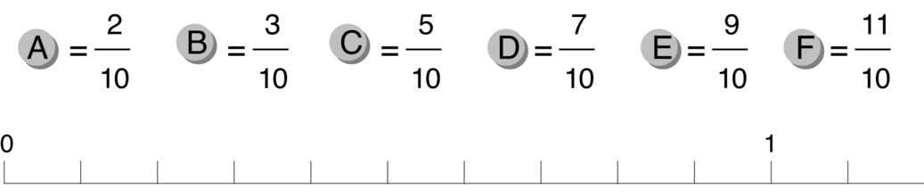

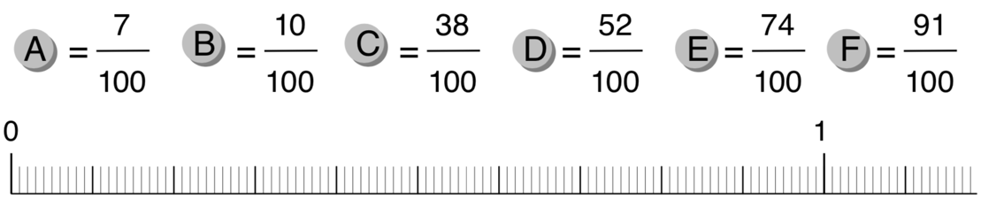

1. Indique la position des lettres par une fraction.

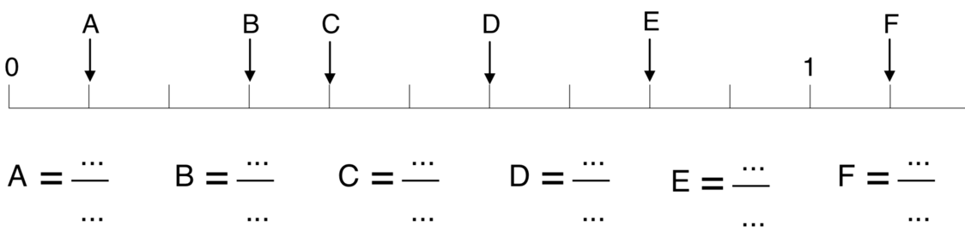

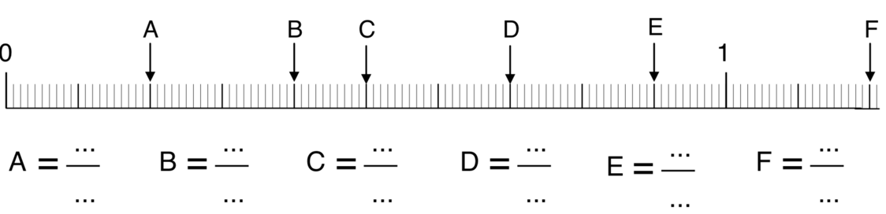

1. Entoure d’une même couleur les fractions équivalentes.

